 | Departamentul Automatică şi Informatică Industrială  Facultatea Automatică şi Calculatoare  Universitatea POLITEHNICA din Bucureşti | 

LUCRARE DE DIPLOMĂ

Aplicație web pentru gestionarea aplicărilor la joburile unei firme

Coordonator Absolvent
SL.dr.ing Iulia-Lidia Iacob Mihai George-Alexandru

2022

Cuprins
1. Introducere 3
1.1 Context 3
1.2 Motivație 3
1.3 Obiectivul lucrării de licență 4
1.4 Structura lucrării de licență 4
2. Studiul domeniului 5
2.1 Istoria domeniului 5
2.2 Analiza pieței 6
3. Descrierea problemei abordate și a metodei de rezolvare propuse 13
4. Documentație tehnică 15
4.1 Tehnologii folosite 15
4.2 Implementare 19
5. Ghid de utilizare 25
5.1 Ghid utilizator 25
5.2 Ghid admin 25
7.Bibliografie: 25

1. Introducere

1.1 Context

Industria IT se regăsește într-o continuă dezvoltare, fiind evaluată la nivel global la aproximativ 5.2 trilioane de dolari în anul 2021,având o creștere substanțială față de anul 2020(4.8 trilioane). Pentru ramura industriei concentrată pe calculatoare și tehnologia informației este prevăzută o creștere de până la 11% a angajării până în anul 2029, fiind mult peste rata medie de angajare a altor domenii de ocupații. Această mărire a volumului de angajați necesită un sistem bine structurat pentru procesele de recrutare a potențialilor angajați. În prezent, aproximativ toate companiile au o infrastructură proprie sau, cel puțin, fac apel la site-urile specializate în acest domeniu [1].

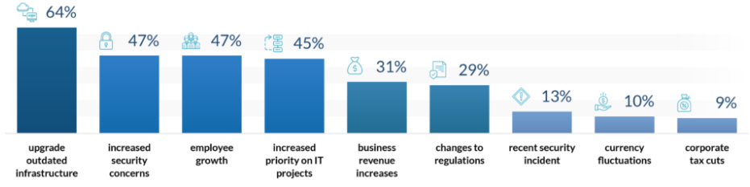
Fig.1.1 – Principalii factori care conduc creșterea bugetului domeniului IT [2]

1.2 Motivație

În ziua de astăzi, majoritatea angajaților sau potențialilor angajați din domeniul IT sunt în căutare de joburi în mediul digital, navigând pe site-uri de specialitate. În România, spre exemplu, cele mai utilizate site-uri sunt: LinkedIn, eJobs și Hipo. În general, acestea oferă vizitatorilor site-ului anunțuri de angajare de la diverse firme colaboratoare, care sunt de două tipuri: cu aplicare directă pe site sau cu redirecționare pe pagina oficială a firmei al cărei post de lucru a fost selectat.
În urma unui studiu realizat de SHRM asupra proceselor de angajare, s-a constatat faptul că 94% dintre aplicanți doresc să primească feedback după un interviu, chiar dacă acesta nu este favorabil. În medie, pentru fiecare job postat de o companie, se pot primi 250 de CV-uri, dintre care doar maximum șașe aplicanți sunt chemați pentru interviu [3].
Din experiența personală, cât și a altor cunoscuți, am dedus faptul că o mare parte din firmele ce sunt în căutarea persoane care să se alăture echipei lor, nu au un o structură foarte bună a procesului de recrutare, întrucât acesta poate dura de multe ori o perioadă foarte îndelungată pentru a fi finalizat. Afirmația menționată mai sus face referire, în special, la lipsa feedback-ului către persoanele ce s-au înscris pentru un job, atunci când acestea nu au trecut de prima etapă a procesului de angajare. În general, această etapă este constituită doar de o trimitere a CV-ului către angajator, lucru care în opinie mea nu este foarte potrivit, întrucât există posibilitatea ca mulți candidați bine pregătiți să nu fie luați în considerare. Chiar dacă acest feedback este negativ, persoana în cauză trebuie notificată asupra acestui fapt.
Pe lângă dorința de a dezvolta o soluție pentru problema prezentată mai sus, o altă motivație în alegerea acestei teme a fost pasiunea de a mă familiariza cu alte tehnici de dezvoltare și a acumula cunoștințe dintr-un domeniu nou, și anume cel de dezvoltare web, acesta fiind primul proiect în această direcție.

1.3 Obiectivul lucrării de licență

Ca urmare a constatării aspectelor prezentate în subcapitolul anterior, cât și a altora, am decis să implementez un proces de recrutare pentru o firmă, gândit și structurat după propriile experiențe și propria viziune.
Aplicația dezvoltată pentru firma “SL.Tech”, care are ca și domeniu de funcționare dezvoltarea de tehnologii software și consultanță tehnică, are ca și scop facilitarea procesului de recrutare atât pentru aplicanți, cât și pentru angajatori, pentru a diminua considerabil durata acestuia. Pentru atingerea acestui scop am implementat o interfață pentru utilizator și o interfață pentru admin, fiecare având funcționalități diferite. Toate informațiile necesare sunt stocate într-o bază de date creată special pentru această aplicație, pentru a putea reutiliza datele necesare și pentru a le păstra într-o anumită ordine care să faciliteze preluarea lor.

1.4 Structura lucrării de licență

Capitolul doi: Studiul domeniului. În acest capitol am analizat domeniului din care face parte aplicația mea și am comporat cu alte site-uri asemănatoare.
Capitolul trei: Descrierea problemei abordate și a metodei de rezolvare propuse.
Capitolul patru: Documentație tehnica. Se focusează pe prezentarea tehnică a aplicației(implementare) și a tehnologiilor software folosite.
Capitolul cinci: Ghid de utilizare. Descrierea fiecărei funcționalități în funcție de diferite situații.
Capitolul șașe: Concluzii și îmbunătățiri ulterioare. În acest capitolul se vor prezenta concluziile obținute în urma realizării aplicației, cât și posibile îmbunătățiri ce pot fi aduse acesteia.
Capitolul șapte: Bibliografie.

2. Studiul domeniului

2.1 Istoria domeniului

Modalitățile de recrutare pentru locurile vacante de muncă din diverse domenii nu aveau un orizont foarte larg înainte de apariția platformelor online. Astăzi, companiile pregătesc mărci de angajare și numeroase strategii de marketing pentru a convinge posibili candidați că ele reprezintă varianta cea mai benefică pentru aceștia.
În trecut, singurele opțiuni prin care o firmă își putea exercita interesul de angajare, erau pliantele care puteai fi împărțite prin zonele de interes sau publicarea anunțurilor în ziare, unde puteau fi observate mai ușor de oameni. Candidații puteau să răspundă acestor cereri doar prin aplicarea în persoană la sediul firmei sau prin trimiterea CV-ul cu ajutorului unui fax. Totuși acest tip de sistem a fost funcțional în trecut datorită numărului restrâns de posibil candidați. Din cauza dezvoltării impresionante a industriei, aceasta solicitând din ce în ce mai multe persoane capabile să presteze serviciile necesare în cadrul unor companii, acest sistem a fost înlocuit foarte ușor cu platformele virtuale de recrutări.
În anul 1989, a fost lansat primul sistem de tip hipertext, numit “World Wide Web”, creat de către un informatician numit Berners-Lee, care permitea o comunicare rapidă între persoane cu ajutorul internetului [4]. Totul a început în esență la începutul anului 1990, iar până în 1994, site-uri precum “Monster.com” și “Jobserve.com” au devenit operaționale atât pentru persoanele aflate în căutarea unui loc de muncă, cât și pentru angajatori din Statele Unite ale Americii sau Marea Britanie.
Până în anii 2000, a devenit foarte clar faptul că site-urile de recrutare online deveneau din ce în ce mai diverse, în special la apariția unor elemente ale “Web 2.0” precum blogurile sau rețelele sociale. În 1997, a fost lansată platforma “Six Degrees”, care a fost considerată prima rețea socială, dar deceniul următor a marcat adevărata dezvoltare, fiind lansate “LinkedIn”, “MySpace” și “Facebook”, toate reușind să extindă câmpul de recrutare al managerilor de resurse umane. Pe toate aceste platforme, firmele își puteau promova campaniile ce conțineau oferte pentru locuri de muncă, acestea urmând să fie observate cu o foarte mare ușurință de către internații doritori.

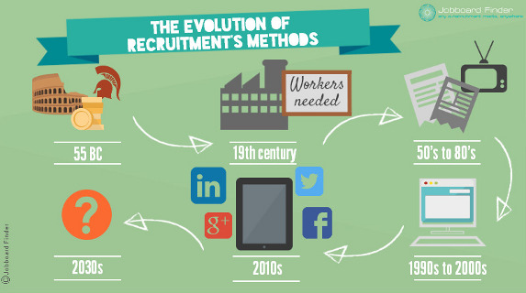
Fig.2.1 – Schema evoluției procesului de recrutare [5]
Numărul de site-uri de specialitate s-a extins pe măsură ce internetul a început să crească în popularitate și să primească mai multa atenție de la populație. Oferind o astfel de transparență, internetul a reușit să faciliteze o comunicare mai deschisă între angajatori și căutatorii de locuri de muncă. Candidații pot cerceta mai ușor firmele la care doresc să lucreze citind recenzii de la foști sau actuali angajați, analizând campaniile de marketing pe care acestea le promovează și pot chiar să se documenteze despre benefile pe care aceasta le oferă.
Deși succesul recrutării online cu ajutorul diferitelor rețele de socializare, care ajutau doritorii să găsească ofertele de muncă mai ușor, poate fi explicat prin mai mulți factori, inclusiv prin capacitatea de a produce rezultate pe termen lung și utilitatea de a găsi mai multe talente în diverse domenii.
Pe parcursul anilor, sistemele de recrutări au variat în funcție de fiecare companie, fiecare încercând să găseasca cea mai rapidă și eficientă metoda prin care să își sorteze cele mai pregătite persoane pentru fiecare post scos pentru angajare. În opinia mea, deocamdată nu s-a găsit o structură perfectă pentru acest proces complex, format din mai mulți pași, dar se poate observa cum apariția și evoluția internetului a reușit să aducă îmbunătățiri în această direcție.

2.2 Analiza pieței

Fiecare companie din domeniul IT deține un site propriu pe care prezintă: o descriere a companiei împreuna cu idealurile acesteia, produsele oferite și serviciile pe care le prestează, dar și oferte vacante pentru locuri de muncă. Dintre toate cele enumerate mai sus, voi discuta în acest capitolul despre prezentarea și procesul prin care potențialii aplicanți ajung la aceste posturi.
Orice firmă dorește ca locurile disponibile din propria echipă să fie ocupate de cei mai capabili oameni care aplică pentru ele. În general, acestea primesc foarte multe CV-uri de la doritori, dintre care doar foarte puțini sunt chemați la un viitor interviu, fără ca cel puțin să fie informați că nu au trecut în etapa următoare. În cele ce urmează, voi prezenta anumite concluzii și păreri relevate în urma unui studiu de caz realizat pe un număr de patru site-uri de recrutare, care aparțin doar unor companii sau care lucrează cu mai multe companii.
Pentru a face o comparație cu aplicația structurată și dezvoltată de mine, am putut să analizez doar partea de utilizator de pe diverse site-uri, întrucât cea de admin este strict confidențială și am testat doar componenta de recrutare.

Unul dintre cele mai mari, dacă nu cel mai mare site din lume folosit pentru recrutări și căutări de locuri de muncă este LinkedIn. Acesta lucrează ca și o rețea de sociliazare focusată pe răspândirea știrilor legate de locuri vacante de muncă și prin care majoritatea firmelor de top din domeniul tehnologiei își găsesc viitori angajați.

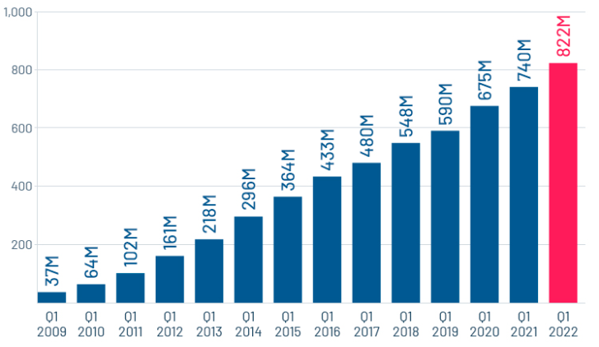
Fig.2.2 – Numărul de membrii ai platformei LinkedIn(2009-2022) [6]

Aplicația a reușit să strângă aproximativ 810 milioane de membrii din peste 200 de țări sau regiuni. Un număr de 58 de milioane de companii dețin cont pe LinkedIn cu scopul de a găsi cei mai potriviți oameni pentru locurile de muncă oferite, la care aplică peste 77 de persoane pe secundă [7]. Aici fiecare persoană are un cont de utilizator care poate fi folosit fie ca recrutant pentru diverse firme, fie ca persoană doritoare de a-și găsi un job. Putem trage cu ușurință concluzia ca această rețea este lider mondial de piață pe domeniul de recrutare, ajutând atât angajatorii, cât și oamenii ce sunt în căutarea unor locuri de muncă în domeniul IT.
Ca și analiză directă dintre asemănări și deosebiri, nu pot compara această platformă cu site-ul “SL.Tech”. Am decis să introduc acest site în studiul de caz întrucât, chiar dacă nu este utilizat doar pentru o singură firmă, acesta pune la dispoziția utilizatorilor o multitudine de funcționalități care reușesc să ușureze și să faciliteze căutările efectuate. Pentru aplicarea propriu-zisă, LinkedIn propune două variante: redirecționarea către pagina web a firmei ce a postat jobul sau metoda de aplicare directă din pagina curentă.
Funcționând precum o rețea de socializare, în secțiunea de “Profilul meu”, utilizatorul are posibilitatea de a completa diferite câmpuri cu informații despre cunoștiințele avute în diferite domenii ale tehnologiei informației sau despre locurile de muncă anterioare. Totodată acesta își poate adăuga CV-ul și poate susține teste de amptitudini destul de complexe care, dacă sunt trecute cu brio oferă la final un certificat din partea site-ului. Aceste certificate pot reprezenta un factor benefic atunci când se dorește aplicarea la un job. O funcționalitate trebuincioasă pentru oamenii ce sunt în căutarea de locuri de muncă este faptul că aceștia pot vizualiza cine le-a vizitat profilul, făcându-și astfel o idee, în funcție de numărul de vizite, dacă acesta este structurat într-un mod avantajos.
Ca și filtre pentru joburi, sunt puse la dispoziție o întreagă multitudine:cuvinte cheie, oraș, ore de lucru/zi, nivel de experiență, țară, prezență fizică sau muncă de acasă. Pe lângă filtrele menționate mai sus, atunci când se găsește un job potrivit căutărilor, acesta poate fi salvat ca și favorit, în cazul în care nu se dorește aplicarea pe moment. Totodată există și alerta, care notifică utilizatorul atunci când apar locuri vacante la o firmă aleasă sau pe un post de care acesta este interesat.
Posibilitatea de a deține un cont de recrutant pe această platformă oferă acestora mai multe filtre de căutare prin care pot să găseasca angajații pe care îi doresc: experiență, limbaje cunoscute, certificate obținute. În cazul în care, este găsit un posibil angajat ce se potrivește modelului căutat, recrutul poate să îi trimită acestuia un simplu mesaj prin care să stabilească astfel detaliile unui posibil interviu.
Ca și comparație directă cu propria aplicație dezvoltată, pot spune că metoda de aplicare directă, care se realizează doar prin trimiterea CV-ului către firma angajatoare, nu este cea mai benefică pentru susținătorul candidaturii, deoarece cel mai probabil acesta nu va primi niciun răspuns în schimb.
Printre funcționalitățile pe care aplicația “SL.Tech” nu le are, se enumeră: diverse filtre de căutare, eu având implementate doar două, posibilitatea de a adăuga lucruri la favorite și oferirea certificatelor de aptitudini. Printre cele pe care nu le deține se află: posibilitatea de a susține un test potrivit jobului selectat și afișarea aplicărilor deja realizate pe profil.
Pe partea de funcționalitate tehnică nu am observat nicio eroare. Fiecare buton, câmp în care pot se pot introduce date sau încărcări de imagini funcționează fără nicio problema, făcând placută navigarea pe site.
Ca și o imagine de ansamblu, pot susține faptul că LinkedIn este o platformă bine implementată, ce reușește să aducă în contanct o multitudine de persoane din toate domeniile tehnologiei, punându-le la dispoziție suficiente resurse pentru a găsi ceea ce își doresc.

Amazon este una dintre cele mai importante companii de vânzări din lume, care este într-o continuă căutare de angajați pe partea de dezvoltare software. În 2021, s-au înregistrat peste 2.14 miliarde de achiziționări de bunuri și servicii, cât și o creștere de 23.88% a numărului de angajați, acesta ajungând la 1.6 milioane [8]. Pentru o firmă care se află într-o astfel de ascensiune continuă, criteriile de selecție sunt riguroase, dar cu toate acestea fiecare aplicant este tratat cu seriozitate și primește șanșa de a-și demonstra abilitațiile.

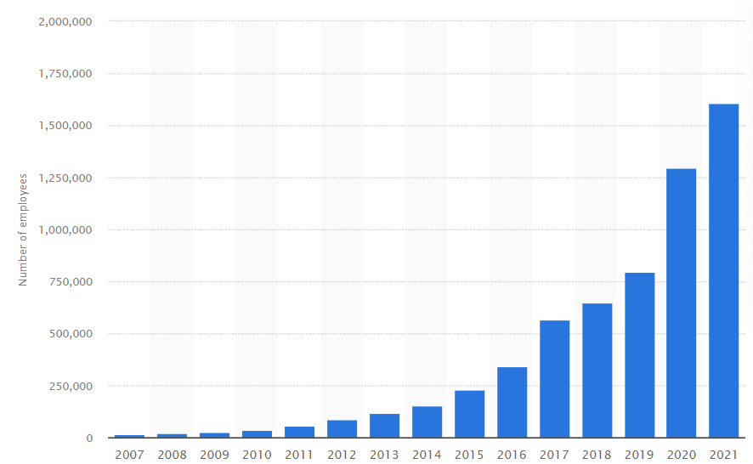
Fig.2.3 – Numărul de angajați ai Amazon(2007-2021) [9]

Ca și utilizator îți poți creea un cont pe pagină care conține diverse câmpuri, de la nume, prenume, până la numele de utilizator și parolă. După logarea cu succes poți vedea în pagina profilului, pe care se ajunge foarte ușor prin apăsarea unui buton, detaliile proprii de contact. Poți încărca și un CV, dintr-un câmp din cadrul paginii de profil, care deschide o fereastră cu toate directoarele din propriul calculator, de unde se poate alege fișierul dorit, care va fi folosit la viitoarele încercări de a obține un job la firmă.
Există mai multe clase de împărțire a joburilor, distribuite în mai multe vederi, structurate pe mai multe linii pentru a oferi o viziune mai aplă asupra fiecărei categorii, fiecare conținând doar joburi din clasa respectivă. Pentru fiecare dintre ele, există o serie de filtre pentru: zonă, oraș, tip(normă întreagă și jumătate de normă), diverse categorii sau echipa din care dorești să faci parte, acestea ajutând la afișarea conținutului de care este interesată persoana ce le-a selectat.
Îți poți revedea aplicăriile active, cât și pe cele arhivate, prin simpla apăsarea a unor butoane foarte sugestive. Amazon îți pune la dispoziție și o rubrică cu răspunsuri la diverse nelămuriri despre procesul de aplicare, căutarea de joburi sau nelămuriri generale. Această rubrică se poate dovedi foarte folositoare atât pentru utilizatori cât și pentru persoanele ce sunt puse la dispoziția acestora, întrucât scutește timpul în care un posibil angajat trebuie să ia legătura cu un administrator care să îl ghideze pentru a întelege rezolvarea la problema sau problemele în cauză.
Aplicarea propriu-zisă se realizează doar printr-o simplă confirmare a mai multor întrebări despre țara de proveniență sau posibilitatea de a lucra în diferite state, după care aplicarea este trimisă automat. Dacă utilizatorul se răzgândește și nu mai dorește ca aplicarea lui să fie luată in considerare, chiar dacă a fost deja trimisă, acesta poate pur și simplu să o retragă prin apăsarea unui buton. Amazon încearcă să ofere posibilitatea de afirmare pentru cât mai mulți candidați, și astfel pune la dispoziție tuturor un test specific jobului cu durata de două ore, care va fi mai apoi analizat de către angajatori, urmând să fie trimis un feedback în cazul unui rezultat favorabil.
În comporație cu “SL.Tech”, Amazon pune la dispoziție mai multe filtre de căutare, dar care pentru aplicația mea nu ar fi relevante, pentru că aceasta a fost gândită să ofere servicii unei firme care își desfășoară activitatea într-un singur oraș. Un lucru benefic pe care îl are în plus aplicația web de la Amazon este faptul că oferă o secțiune cu răspunsuri pentru întrebările generale ale candidaților. Un minus care poate duce la o creștere a timpului de recrutare este faptul că la aplicare nu este susținut niciun test sau nu sunt adresate întrebări, fie acestea și generale despre domeniul în cauză. Testul este distribuit candidaților prin email, abia după ce se verifică aplicarea, sub forma unei căi ce te trimite către pagina pe care îl poți completa. Acesta este format din două probleme diferite, care să valorifice metoda de interpretarea, gândirea unei structuri și logica de rezolvare.
Pe parte tehnică, un singur punct slab ar fi serverul pe care este găzduit site-ul, întrucât are momente de încărcare destul de lungi, ceea ce poate avea ca și rezultat neplăceri din partea utilizatorului. În schimb, nu există niciun buton, câmp în care se poate introduce text sau diverse imagini dinamice care să nu funcționeze așa cum este normal.

Adobe este o firmă importantă în România, fiind recunoscută ca una dintre cele mai de top companii din domeniu tehnologiei informației. Aceasta percepe taxe de licențiere de la clienți, care reprezintă cea mai mare parte a veniturilor. Compania acționează pe trei ramuri ale industriei, unul dintre ele fiind: Digital Media care permite afacerilor mici și întreprinderilor să creeze conținut extrem de convingător [10].

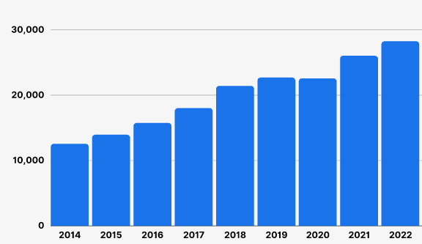
Fig.2.4 – Numărul de angajați Adobe(2014-2022) [11]

Site-ul de cariere oferă posibilitatea de creare a unui cont, pe care să te poți conecta pentru a beneficia de vizualizarea ofertelor de joburi. În pagina de “Profilul meu” poți edita parola contului sau poza de profil prin apăsarea unui simplu buton și completarea ulterioară a noilor date sau alegerea unei noi fotografii din propriul calculator. Este posibilă selectarea limbii în care dorim să avem site-ul, având două variante dintre care putem să alegem: engleză sau chineză.
Căutarea joburilor se poate face manual după nume sau cu ajutorul a trei filtre: locație, normă întreagă sau jumătate de normă și categoria din care face parte. Acestea sunt implementate fie ca, câmpuri de selectare ce conțin un număr diferit de opțiuni, fie ca, câmpuri de selectare care prezintă în interior încă un filtru de tip text, care se poate completa manual de către utilizator. În dreptul fiecărui job este trecut orașul și ziua când a fost publicat anunțul de angajare, iar atunci când este accesat separat se poate observa regimul de muncă și dacă acesta este cu normă întreagă sau cu jumătate de normă.
Procesul de aplicare poate fi efectuat manual prin introducerea datelor necesare în diverse câmpuri ce sunt obligatorii, precum: informațiile mele, experiența mea, întrebări pentru aplicare, iar la după completarea tuturor acestor întrebări se primește o recenzie automată. Aplicarea se mai poate realiza prin utilizarea unei aplicări anterioare care auto-completează toate câmpurile cerute în funcție de cum au fost completate în cea anterioara sau prin preluarea de informații personale din CV-ul care este cerut pentru încărcare.
Un lucru în plus pe care l-am putut observa a fost prezența funcționalității de notificare atunci când apar locuri disponibile la un job, în opinia mea fiind un lucru foarte util pentru utilizator, întrucât acesta poate aplica în timp util pentru locul vacant. Din experiența unor cunoscuți am putut afla faptul că, în cazul unor aplicări care nu se ridică la standardele firmei, persoana în cauză nu va fi notificată de acest lucru, iar în cazul unei recenzii pozitive aceasta va fi trimisă după o perioadă de aproximativ una sau două luni.
Pe partea tehnică, site-ul funcționează în parametrii normali, fiecare buton face ce este de așteptat să facă, fiecare câmp în care se introduce text preia și utilizează cum trebuie informația înregistrată. Pot spune că “Adobe” a implementat suficiente funcționalități care să îi ajute pe cei interesați să găsească joburile pe care le caută, dar mai are, după părerea mea, de optimizat sistemul de recrutare de la aplicare până la gestionare.
Honeywell este o firmă ce are ca obiectiv principal prestarea de servicii globale de inginerie și tehnologia informației, dispunând de aproximativ 100.000 de angajați din toată lumea. Aceasta are o amprentă solidă în industria aerospațială și apărare, acestea reprezentând două surse majore pentru afacere [12].

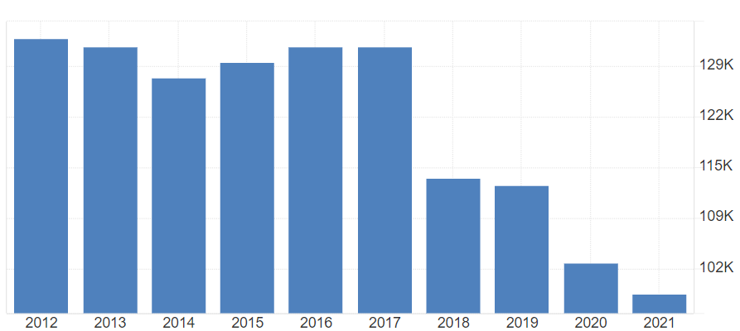
Fig.2.5 – Numărul de angajați Honeywell(2012-2021) [13]

După cum se poate observa și în diagrama de mai sus, numărul de angajați ai firmei a scăzut semnificativ în ultimii ani din cauza lipsei de proiecte, generată în principiu de pandemia de Covid-19.
Pentru partea de cariere, site-ul pune la dispoziție posibilitatea de a creea un cont de utilizator, iar prin conectarea la acesta să poți beneficia de mai multe funcționalități ce te vor ajuta în procesul de găsire și aplicare la un job potrivit. Site-ul poate fi inițializat în mai multe limbi,întrucât firma caută să angajeze oameni din toată lumea, printr-o simplă apăsare a unui buton foarte sugestiv din susul paginii.
Secțiunea specială destinată joburilor firmei conține o serie de filtre de căutare implementate sub forma unor liste de selectare cu mai multe variante: țară sau regiune, oraș, categorie, experiență necesară, tip, adică normă întreagă sau cu jumătate de normă. Există și un câmp ce primește ca și intrare un text scris de utilizator care realizează o căutare în funcție de textul introdus sau un alt filtru care afișează cele mai recente adăugări sau cele mai potrivite. O funcționalitate foarte utilă este bot-ul ce ține locul unui câmp de multi căutare pentru joburi, întrucât acesta îți oferă cele mai potrivite rezultate pentru cerințele pe care i le impui sau pe care acesta le extrage din CV.
După găsirea unui post potrivit, acesta poate fi salvat în secțiunea de: joburi salvate, pentru a fi putea accesate mai ușor, în cazul în care nu se dorește aplicarea în acel moment. Dacă un job este accesat, utilizatorul va putea vizualiza o descriere a acestuia, cerințele necesare pentru a-l obține și o listă cu atribute ale ofertei pe care o va putea primi.
Tot din această pagină poate fi început procesul de aplicare, care constă în completarea mai multor câmpuri cu date personale precum: nume, adresă, dacă sunteți actualmente angajat sau nu, instituțile pe care le-ați absolvit și alte câteva întrebări. După toate acestea se încarcă și CV-ul, iar apoi aplicarea poate fi trimisă. Un altfel tip de completare a aplicării este prin utilizarea “LinkedIn”, pagina urmând să completeze automat câmpurile goale cu informații preluate de la rețeaua menționată anterior.
Din surse externe am putut afla doar că aplicanții sunt sunați pentru a stabili o primă etapa în procesul de recrutare, în cazul unei recenzii pozitive asupra CV-ului,care constă într-un interviu cu persoana responsabilă de resurse umane în cadrul firmei, altfel nu vor primi niciun mesaj.
Pe partea tehnică, nu am observat nereguli la funcționarea vreunui buton, input de tip text sau animație. Ca și funcționalități, consider că trebuie adăugate anumite funcții pentru o evaluare puțin mai complexă a candidaților, nu pentru a le face munca mai grea, ci pentru a putea realiza evaluare lor cu o mai mare rapiditate și precizie.
În urma analizei celor patru platforme prezentate mai sus, am concluzionat faptul că fiecare dintre ele are lucruri benefice în plus față de celelalte și invers. Afirmația anterioară este adresată doar interfeței de utilizator de la fiecare platformă de recrutare, întrucât interfața de admin este strict confidențială pentru fiecare în parte. Funcționalitatea care m-a impresionat foarte mult este asistentul online(bot) de la Honeywell care reduce cu mult timpul de căutare al utilizatorilor.

Din punctul meu de vedere, o combinație a mai multor funcționalități de la cele patru site-uri analizate și de la aplicația “SL.Tech” ar putea să alcătuiască un sistem de recrutare la un cu totul alt nivel, cu o viteză sporită de gestionare a aplicărilor și de revizuire a acestora. Astfel, numărul de aplicanți care ar primi răspuns, chiar dacă acesta ar fi negativ, ar crește considerabil, iar corectitudinea “calificativelor” acordate ar fi mai bună.

3. Descrierea problemei abordate și a metodei de rezolvare propuse

Problema abordată în această lucrare este reprezentată de procesele de recrutare a angajaților care nu sunt tocmai cele mai bine structurate, având o perioadă prea lungă până la finalizare. Aceasta se datorează, în primul rând, dezvoltării domeniului tehnologiei informației care se află într-o continuă ascensiune.
Acest domeniu a devenit un lucru fără de care generația actuală nu ar mai putea înainta. Necesitatea de îmbunătățire a tehnologiilor existente sau de concepere a unor variante mai complete, duce la nevoia de a folosi o putere mai mare de muncă. Multe persoane din zilele noastre își doresc să devină ingineri sau programatori, astfel cererea de locuri de muncă este perfect completată de nevoia mare de personal calificat. Cu toate acestea, singurul inconvenient în acest proces de angajare este desfășurarea lui.

După cum a fost prezentat și în capitolul anterior, în ultimii ani, companiile își fac cunoscute ofertele de muncă pe rețele de socializare sau pe cele care se axează doar pe acest domeniu. Astfel, rezultă un număr mare de aplicări pentru posturile vacante, pe care multe firme încă nu au reușit să le gestioneze așa cum ar trebui. Lucrul acesta poate duce la inconveniente pentru persoanele ce doresc să obțină un job la care visează.
În urma mai multor căutări pentru a observa diferite modalități prin care mai multe firme își realizează procesul de angajare, am încercat să adun toate informațiile acumulate și să încerc implementarea unui sistem de recrutare propriu. Prin mai multe încercări de combinare a unor idei găsite pe care am decis să le reutilizez, dar și prin conceperea unor soluții personale, am reușit dezvoltarea unei rezolvări pentru problema în cauză.
În primul rând, un proces de recrutare este alcătuit din doi factori importanți: timpul în care un posibil viitor angajat reușește să își găsească un job pe site-ul firmei, în funcție de criteriile dorite și timpul în care angajatorul reușește să ofere o recenzie asupra unei aplicări. Pentru a obține o rezolvare care să fie cât mai potrivită și care să aducă rezultate cât mai bune, am privit problema din punctul de vedere al ambelor părți componente: angajator și posibil angajat.

Din punctul de vedere al posibilul angajat, am încercat să implementez în aplicație lucruri pe care le consider folositoare în procesul de căutare al unui job, dar și funcții prin care un posibil angajat poate fi evaluat mai ușor. Pentru ca un post liber să fie vizualizat mai ușor, am decis implementarea unui filtru cu ajutorul căruia se poate selecta categoria de job dorită: dezvoltator backend, dezvoltator fullstack, tester de aplicații, de baze de date și altele. Atunci când este folosit va afisă doar joburile din categoria selectată. Pe profil, utilizatorul are posibilitatea de a-și alege un număr de maximum trei limbaje de programare pe care le cunoaște, iar în funcție de acestea, pe pagina de joburi va fi afișată o secțiune cu “Joburi recomandate”. În cazul în care nu selectează niciun limbaj, în pagina de joburi va apărea o listă cu toate posturile disponibile. În urma aplicării celor menționate mai sus, utilizatorul va putea să își găsească cu ușurință postul dorit.
Din punctul de vedere al angajatorului, am decis să ofer posibilitatea unui posibil angajat de a-și încărca CV-ul în cont astfel încât să poată fi preluat direct în momentul unei aplicări, pentru a ușura munca persoanei care se ocupă de evaluarea angajărilor. O altă modalitate a fost introducerea unor teste, pe care fiecare firmă le poate structura în funcție de dificultatea dorită, astfel nota obținută în aceste teste va fi un criteriu direct de selecție. Pe una din paginile de administrator am implementat o funcționalitate de trimitere directă de mail către persoana a cărei aplicări a fost revizuită și posibilitatea de a alege direct un mail preconfigurat în funcție de verdict.

Cu ajutorul funcționalităților descrise anterior printr-o modalitate succintă, consider că rezolvarea pe care am implementat-o poate duce la o scădere a duratei de realizare a unui ciclu complet de recrutare. Nu este o rezolvare care să obțină rezultate perfecte, pentru că acest lucru este, în opinia mea, aproape imposibil, întrucât depinde de foarte mulți factori. Cu toate acestea sunt încrezător ca aceste idei puse cap la cap pot oferi o alternativă mai bună pentru sistemele de acest tip ale multor companii.

4. Documentație tehnică

4.1 Tehnologii folosite

Tehnologiile utilizate pentru dezvoltarea și implementarea aplicațiai propuse în această lucrare, cât și felul în care au fost integrate pentru a obține un flux potrivit al utilizării platformei, vor fi descrise pe larg în acest subcapitol.
Printre cele mai importante elemente ce stau la baza aplicației se află “BitnamiWamp” fără care nu ar fi fost posibilă rularea. Acesta reprezintă un software alcătuit din două componente: phpMyAdmin și Apache Server.
“Apache Server” este o sursă gratuită construită pentru a crea servere web, capabile să găzduiască cel puțin un site web. Creat pentru a comunica cu mai multe limbaje de programare, cripta partea de server și să ofere suport pentru bazele de date, acesta poate fi îmbunătățit prin adăugarea de diverse extensii [13].

“phpMyAdmin” este un instrument de tip software dezvolat în limbajul de programare “PHP” pentru a putea să gestioneze administrarea serverelor de baze de date de tip MySQL. Acesta poate fi folosit pentru a executa orice tip de acțiune asupra unei baze de date: creea tabele, insera valori, șterge coloane din tabele sau rula interogări pentru diverse verificări sau pentru a extrage un set de date necesar. Un atribut important al acestui soft este faptul că se pot dezvolta proceduri stocabile, care în general sunt folosite pentru a putea întoarce diverse seturi de date dintr-o multitudine de tabele.
Pe lângă avantajele prezentate anterior, acesta mai deține numeroase puncte forte precum:
- poate fi rulat pe orice tip de server cât timp acesta are un browser web;
- ajută dezvoltatorii să dețină controlul asupra permisiunilor unui utilizator și poate chiar gestiona mai multe servere în același timp;
- este capabil să realizeze o copie a bazei de date și să o exporte sub forma mai multor fișiere: XML, Excel, CSV și multe altele.
Printre dezavantajele acestui software se enumeră:
- interfața simplistă care se poate dovedi destul de dificilă de învățat pentru începători;
- pentru a putea fi folosit trebuie instalate alte trei programe: “Apache”, “PHP” și “MySQL”;
- un dezavantaj destul de important este faptul că nu se poate vizualiza o schemă de ansamblu cu relațiile dintre tabele;
- nu are funția de compilare automată [14].

Tipul bazei de date pe care l-am utilizat în implementarea aplicației este “MySQL”, unul dintre cele mai folosite din gama sa. Acest tip este de fapt un sistem de manageriere al bazelor de date relaționale, adică datele pot fi depozitate în diferite tabele care sunt legate între ele cu ajutorul cheilor primare și a celor străine.

Un sistem de acest tip reprezintă un software care:
- permite utilizatorilor să creeze baze de date cu tabele care pot conține diverse coloane și indecși;
- asigură o integritate referențială între liniile mai multor tabele;
- oferă posibilitatea de auto-indexare pentru cheile primare sau pentru indecși;
- poate interpreta interogări de tip SQL pentru combinarea de informații din mai multe tabele.
“MySQL” este ușor de folosit atât pentru afaceri mai mici, cât și pentru afaceri mari. Acest tip de baze de date a devenit foarte popular, întrucât este gratis, este un program bine structurat și foarte puternic, cuprinzând multe dintre funcționalitățile unor pachete de baze de date foarte scumpe. Acesta poate fi utilizat în cadrul multor limbaje de programare:PHP,C++/C sau JAVA, deoarece folosește un limbaj clasic de SQL și pentru că poate rula într-un timp foarte scăzut chiar și pe seturi de date foarte mari [15].
Realizarea interfeței, pentru a putea fi cât mai plăcută vizual de către utilizator, a fost concepută prin utilizarea: HTML, JavaScript, CSS și BootStrap.

HTML constituie abrevierea de la “Hypertext Markup Language” și reprezintă o abordare care se bazează pe text pentru a construi vizual modul în care este structurat conținutul dintr-un fișier de tip HTML. Pe scurt acesta este o legătură între ce se află în spatele codului și utilizator, care transmite către un browser web modul în care să afișeze utilizatorului diverse elemente: câmpuri cu text, imagini sau chiar fișiere multimedia.
În cadrul aplicației mele am putu reprezenta cu ajutorul acestui software diverse tabele cu informații, câmpuri ce trebuiesc completate de către utilizator sau elemente ce contribuie la aspect. Am folosit elemente de tip bloc care încep de pe o linie nouă în documentul conceput și ocupă un spațiu propriu, spre exemplu: titluri și etichete de paragraf. Elementele la nivel de linie ocupă doar spațiul de care au nevoie, în general formatând conținutul elementelor prezentate anterior. Ca și exemple de acest tip, am folosit: hyperlink-uri.
Un avantaj al acestui limbaj este că oferă posibilitatea de a realiza codul unui site, chiar dacă nu suntem conectați la internet, pe care îl putem stoca pe propriul calculator și mai apoi când reușim să ne conectăm la o rețea de internet doar să îl încărcăm online, ceea ce este cu adevărat ușor de realizat [16].

Prima variantă a limbajului JavaScript a apărut în anul 1995 și a fost dezvoltat cu scopul de a fi ușor de asimilat pentru a putea fi folosit în crearea de site-uri web dinamice, pentru a nu fi nevoie de reîncărcarea paginii. La început era utilizat pentru a aduce în plus anumite efecte simple, spre exemplu: afișarea și ascunderea elementelor atunci când era folosită o funcție de apăsare a unui buton.
Recunoscut ca fiind un limbaj de programare, care poate fi folosit și pentru criptare, JavaScript oferă posibilitatea implementării de caracteristici cu o structură complexă asupra paginilor web. Acesta rulează pe client, spre deosebire de PHP, care rulează pe server, permițând crearea sau afișarea unor elemente dinamice, nu doar statice, precum:
- actualizarea de conținut într-un timp foarte scurt;
- hărți interactive;
- animații diverse 2D sau grafici 3D.
Pe lângă partea de frontend în care este folosit, programatorii l-au utilizat în experimente care nu țin de browserele web. Aceștia l-au aplicat asupra backend-ului de la serverele web, unde JavaScript procesa date care mai apoi erau folosite de front-end [17]. După o perioadă destul de lungă, dezvoltatorii i-au găsit un rol în diverse intrumente folosite pentru crearea de aplicații ce pot rula pe Android, cât și pe iOS.
JavaScript a reușit să își croiască drumul în numeroase domenii de dezvoltare, aducându-și aportul considerabil în evoluția tehnologiei:
- pe partea de backend web, cunoscută ca și dezvoltarea pe partea de server, presupune crearea de cod care este rulat pe un server web. Când o persoană încearcă să acceseze o pagină web, aceasta efectuează indirect un apel către un server la distanță. Codul realizat pe partea de server analizează adresa URL a paginii, pentru a afla scopul solicitării utilizatorului înainte de a efectua orice operație de preluare și prelucrare a datelor necesare pentru a le trimite înapoi în browser.
- pe partea de frontend este utilizat într-un parteneriat alături de HTML și CSS pentru a realiza o interacțiune mult mai plăcută: utilizator-browser. Fără a fi utilizat, paginiile puteau să ofere utilizatorilor doar conținut static, acesta neputând să fie modificat. Pe lângă dinamicitatea pe care a adus-o, JavaScript a fost folosit în proiecte de creare a aplicaților web de tip o pagină, care rulează pe un singur HTML, oferind o fluiditate mai mare în navigarea utilizatorului;
- poate ajuta în procesul de dezvoltare a jocurilor video, 2D sau 3D, care sunt rulate în browser. Aceste jocuri bazate pe web pot evolua mult peste simplele platforme datorită browserelor care devin mai puternice. În prezent, framework-ul “Phaser.js” face posibilă crearea rapidă de jocuri avansate direct din browser.
- pentru foarte mulți ani, dezvoltatorii de tehnologie mobile puteau să se rezume doar la Android sau iOS, folosind limbaje precum: Java,Kotlin sau C, însă datorită apariției framework-urilor precum React sau Ionic, JavaScript a devenit o variantă utilizată pentru crearea de aplicații care pot rula pe ambele sisteme de operare;
- mai nou, cu ajutor JavaScript pot fi dezvoltate aplicații pentru dispozitive precum Oculus Rift și Valve Index, care fac mai accesibil accesul la realitatea virtuală;
- în domeniul inteligenței artificiale este folosit pentru anumite biblioteci pe care le conține, acestea oferind dezvoltatorilor puterea de învățare automată, utilizată în crearea unor modele care pot prezice evenimente viitoare doar pe baza informațiilor preluate în trecut [18].

Ca și o definiție simplistă, CSS reprezintă calea de prezentare cât mai placută a unei pagini web către utilizatorii acesteia, prin culori, forme sau fonturi. Fiind un limbaj pur de design, lucrează mână în mână cu HTML, primul determinând structura vizuală, iar cel de al doilea pe cea textuală.
Modul de scriere al codului se poate dovedi foarte simplist pentru dezvoltatori, acesta fiind deosebit de intuitiv. Permite modificarea unei liste lungi de atribute a tuturor elementelor HTML, de la culoare, margini, formă, până la distanța față de alte elemente sau chiar poziționarea în pagină.
Printre beneficiile acestui limbaj se enumeră:
- scade timpul de dezvoltare a aplicațiilor, codul său putând fi reutilizat la infinit, chiar și atunci când sunt create pagini cu aceleași stiluri;
- viteză mai mare de încărcare a unei pagini web, întrucât CSS facilitează utilizarea a cât mai puțin cod, fiecare regulă care este scrisă cu ajutorul său, putând fi aplicată la un număr nelimitat de elemente;
- experiență de navigare mai plăcută pentru utilizator. Acesta ajută la o vizualizare mult mai ușoară a conținutului unei pagini, prin capacitatea lui de a așeza câmpuri de text, butoane sau animații în locuri logice, bine organizate, îmbunătățind astfel experiența utilizatorului;
- permite realizarea, într-un mod ușor și facil, a modificărilor de formatare a mai multor pagini web. Cu ajutorul CSS, nu trebuie modificat stilul fiecărei pagini în parte, ci pur și simplu trebuie modificat doar în foaia cu, codul său;
- oferă sprijin în compatibilitatea site-urilor web pe mai multe dispozitive. Împreună cu HTML, acesta reușește să ofere un design compatibil cu: calculatoare, mobile, tablete sau chiar televizoare [19].

Bootstrap reprezintă un framework gratuit utilizat în domeniul de dezvoltare web, care facilitează procesul de concepere al unui site web cu unul nivel ridicat de receptivitate, oferind o colecție cu, categorii de șabloane predefinite. Acesta diminuează semnificativ timpul de dezvoltare a unui site web, scăpând programatorii de grija comenzilor sau funcțiilor de bază.
Ca și structură, cuprinde: HTML, CSS și chiar JavaScript. Deși este folosit în domeniul de dezvoltare web, scopul cel mai important al acestui limbaj este ca site-urile să fie receptive și orientate către mobil, conținând anumite funcționalități care asigură funcționarea optimă pentru orice rezoluție de ecran pe care este expus.
Bootstrap poate fi descărcat fie precompilat, fie sub forma în care este indispensabil de o versiune de cod sursă. Dezvoltatorii care sunt foarte atenți la calitate aleg să utilizeze a doua variantă, deoarece permite modelarea și personalizarea stilurilor deja predefinite pentru o potrivire cât mai bună asupra proiectelor în cauză.
Este posibilă instalarea alături de anumite pachete, care permit auto îmbunătățirea de biblioteci sau care conțin o multitudine de programe:npm, Composer sau Bower. Primul dintre cele enumerate poate gestiona dependențe care provin de la partea de server, iar cel de al doilea se ocupă de partea de front-end. Ca si compatibilate, Bootstrap poate fi utilizat și rulat pe toate versiunile importante de browsere, iar pe cele mai puțin cunoscute pot apărea mici limitări când vine vorba de moduri sau meniuri derulate pe ecrane cu o rezoluție mai mică.
Ca și dezavantaje, putem spune că stilul vizual care este foarte consistent, aduce cu sine nevoia de modificări masive asupra stilului sau setărilor, pentru a aduce contribuții semnificative prin care site-urile să nu se asemene foarte mult între ele [20].

Php este un limbaj de criptare care servește pentru dezvoltarea aplicațiilor de tip web, rulând în totalitate pe server. A fost lansat în anul 1994 de Rasmus Lerdorf, iar moștenirea lui este păstrată actual de către echipa de dezvoltare PHP.
Etapele prin care lucrează acest limbaj sunt următoarele:
- utilizatorul deschide o pagină web, moment în care browser-ul va trimite o cerere de tip “Httpt” către un server web. Atunci când se primește cererea, serverul trimite înapoi un document în format HTML;
- Php va începe să ruleze pe serverul web și să proceseze cererea primită;
- După ce se realizează procesarea, Php va trimite documentul HTML pe care utilizatorul îl va putea vizualiza în pagina web respectivă.
Motivul pentru care a fost creat reprezintă dezvoltarea unei game variate de aplicații. Acesta poate să ruleze pe principalele sisteme de operare, putând fi folosit împreună cu cele mai de succes servere web: Nginx, OpenBSD și Apache. Este considerat un limbaj flexibil, întrucât poate genera și mai multe tipuri de fișiere, precum Pdf-uri,Gif-uri, pe lângă procesarea de documente HTML.
Principalele funcționalități ale acestui limbaj sunt:
- folosit pentru scriptare pe partea de server, acesta este o alegere perfectă în dezvoltarea de aplicații web sau site-uri dinamice;
- pentru scriptarea în linia de comandă. Scripturile de tip Php pot fi rulate direct din linia de comandă pentru a realiza sarcinile pentru care au fost concepute.
Php are numeroase avantaje, care îi predispun pe programatori să apeleze la ajutorul acestuia în completarea muncii lor. Este ușor de stăpânit, rulează foarte rapid și este gratuit [21].

4.2 Implementare

Implementarea propriu-zisă a aplicației a fost posibilă prin combinarea tuturor tehnologiilor prezentate in subcapitolul anterior. Totul a pornit de la o idee de bază, care pe tot parcursul dezvoltării a trecut prin mai multe etape de modificare.
Primul pas a fost realizarea unei scheme a bazei de date în care să pot stoca, într-o ordine corectă, informațiile ce trebuiesc păstrate și utilizate la momentul potrivit. Bineînțeles că această structură a bazei de date a suferit schimbări, nu a rămas exact așa cum am schițat-o la început. Pentru creearea și implementarea acesteia am folosit “phpMyAdmin”, deoarece mi-a pus la dispoziție o colecție impresionantă de instrumente cu, care să pot realiza ceea ce mi-am propus, iar ca și tip de bază de date am utilizat “MySQL”, întrucât sunt familiarizat cu acesta.

Conexiunea la baza de date este realizată cu ajutorul “BitnamiWamp”, care creează un server pe host-ul local, la care am făcut apel cu ajutorul numelui de utilizator și al parolei create. Baza de date care stochează informații din întreaga aplicație este constituită în prezent din șapte tabele, care sunt legate între ele prin diferite chei, fie ele primare sau străine: accounts, admin_accounts, jobs_list, test_names, applications_list , questions_list și answers_list.

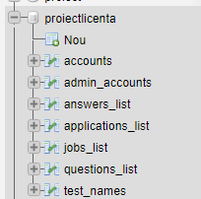
Fig.4.1 – Baza de date cu cele șapte tabele

Tabela ”accounts” reprezintă locul unde sunt depozitate toate conturile noi pe care utilizatorii le creează. O înregistrare în această tabela este compusă din: user_ID, firstname, lastname, accountid(care reprezintă numele de utilizator), password1, email, telephone, rol, CV și limbaj(care se referă la limbajele de programare cunoscute pe care le selectează utilizatorul). Cheia primară a acestei tabele este “user_ID” cu auto incrementarea activată automat, care reprezintă o cheie străină pentru tabela de aplicări.
Conturile de admin sunt păstrate în “admin_accounts”, care este folosită în momentul în care se încearcă conectarea pe site.
Una din tabele principale este cea de joburi, în care un admin poate să definească câmpurile ce vor fi inserate. Aceasta are ca si cheie primară “job_ID”, care este de asemenea cheie străină pentru tabela de aplicări. Din secțiunea de coloane ale tabelei fac parte: Descriere, Nume, Cerințe, Status(adică activ sau inactiv), Număr candidați(numărul de oameni care a aplicat la acest job) și de asemenea conține anumite coloane ce reprezintă diverse atribute pentru alte tabele.

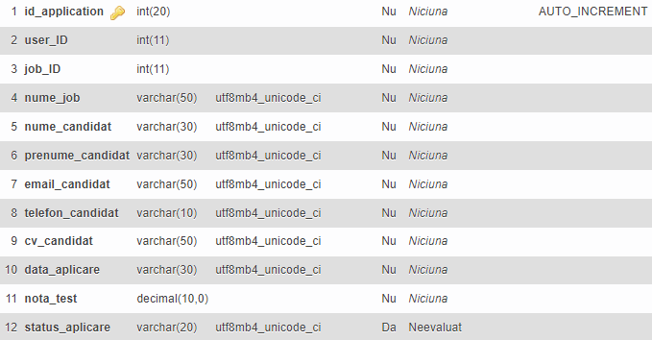
Fig.4.2 – Structura tabelei de aplicări

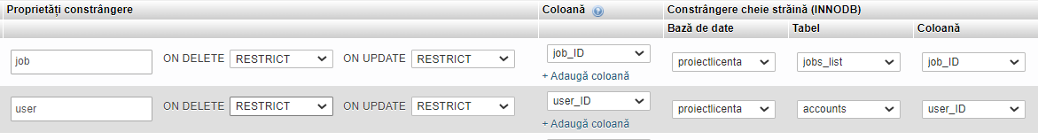
Fig.4.3 – Constrângerile tabelei de aplicări

Testele sunt stocate în tabela corespunzătoare doar cu ajutorul unei chei primare ce este formată dintr-un id care se auto-incrementează și din numele testulu. Tabela “questions_list” are ca si cheie primară “id_question”, care servește drept cheie secundară pentru tabela cu răspunsurile întrebărilor, iar ca și cheie străină are “id_test”. Tabela cu răspunsuri este formată tot din o cheie primară reprezentată prin id, dar și de textul fiecărui răspuns. Cu ajutorul cheilor străine și cu o interogare scrisă corect, am reușit să afișez către utilizator un test împreună cu întrebările potrivite, dar și cu răspunsurile bune.
Tabela de aplicări are ca și cheie străină compusă, atât id-ul jobului pentru care a fost făcută aplicarea, cât și id-ul utilizatorului ce a realizat-o. Aceasta este folosită pentru păstrare fiecărei aplicări realizate, pentru a putea fi revizuită de către un admin.

Pentru a putea implementa orice funcționalitate realizată de-a lungul dezvoltării aplicației, am construit pe parcurs mai multe clase, fiecare având un scop precis. Acestea au ca și parametrii mai multe tipuri de date, care reprezintă în speță atribute ale tabelelor din baza de date, constituind astfel un obiect: job, aplicare, test sau chiar utilizator. În fiecare clasă am scris o colecție de funcții, simple sau complexe, majoritatea fiind bazate pe preluarea și prelucrare de valori din baza de date. Scopul fiecărei funcții este fie de a returna diverse câmpuri care alcătuiesc un obiect, fie informații pentru admin sau utilizator.

Platforma implementată are ca și primă interacțiune cu utilizatorii, pagina de înregistrare. Pentru o înregistrare cu succes, care să salveze contul în baza de date prin intermediul unei interogări realizate cu “mysqli”, utilizatorul trebuie să completeze toate câmpurile necesare implementate cu ajutorul elementelor HTML de tip input, text. Pentru acestea au fost făcute verificări suplimentare, care preiau valorile introduse în elementele de intrare și verifică dacă sunt în format corect(numărul de telefon să fie de exact zece caractere, emailul să fie în format corespunzător, parola să aiba minim opt caractere). Dacă aceste date sunt completate corect, la apăsarea pe butonul de înregistrare se face apel către o funcție care verifică printr-o interogare dacă numele de utilizator, emailul sau numărul de telefon există deja în baza de date, iar dacă răspunsul este zero, atunci se introduc noile valori în bază.

Funcția de logare se realizează tot cu ajutorul unei interogări, care verifică dacă există valorile introduse în cele două câmpuri necesare, pe același rând în tabela de conturi de utilizator. Dacă există, atunci se face o redirecționare către un URL nou, ce reprezintă și pagina principală de utilizator. Aceasta este formată din două elemente HTML, primul dintre ele conținând mai multe butoane, care la apăsare realizează o redirecționare către URL-ul atribuit. Funcția de deconectare se apelează când este apăsat butonul “logout”, în acel moment este distrusă sesiunea curentă și se face redirecționarea către pagina de logare.

Pe pagina de profil a fiecărui se pot vizualiza datele personale, care sunt afișate în tabele sau câmpuri pentru text. Aceste date sunt extrase din bază cu ajutorul unei interogări, care folosește ca și parametru numele de utilizator al contului conectat, transmis prin sesiune, și returnează din tabele toate informațiile necesare în funcție de persoana în cauză. Utilizatorul poate să adauge până la 3 limbaje de programare cunoscute. Acest proces folosește crearea de elemente HTML cu ajutorul unor funcții speciale JavaScript, în care se plasează fiecare valoare aleasă din elementul “select”, iar la final printr-o apăsare de buton acestea sunt inserate în baza de date. Totodată limbajele pot fi modificate prin urmând același procedeu. Dacă la încărcarea paginii, funcția de verificare a joburilor la care s-a trimis aplicare returnează un răspuns pozitiv, atunci cu ajutorul JavaScript va fi afișat un tabel care conține pe fiecare linie aplicăriile efectuate, returnate cu ajutorul unei interogări “mysqli”.

Fig.4.4 – Exemplu de interogare care returnează date

Funcția de încărcare CV este realizată cu ajutorul unor funcționalități specifice din PHP. Atunci când butonul de alegere a fișierului este apăsat, se va deschide o fereastră cu, cale directă în calculatorul utilizatorului. Când este selectat un fișier, se face apel către funcțiile Php, care pot prelua fișierul selectat de către utilizator și îl pot descărca în directorul țintă. Există totuși anumite verifică pe care le-am implementat. Acestea obligă utilizatorul să selecteze un fișier valabil al cărui nume să nu mai fie existent în baza de date, pentru a evita viitoare buguri. Dacă inserarea CV-ului este îndeplinită cu succes, atunci acesta va fi afișat într-un câmp de tip text de pe profilul contului.

În pagina de vizualizare e joburilor, există posibilitatea de aparție a mai multor tabele care preiau din baza de date liniile din “jobs_list” unde atributul de status este setat pe activ. Apariția tabelelor depinde dacă utilizatorul are sau nu limbaje de programare încărcate pe profilul lui. Printr-o verificare scurtă asupra acetui fapt, am reușit să afișez o listă cu joburile recomandate, acestea fiind alese în funcție de limbajele selectate și o listă cu restul joburilor, care nu se regăsesc printre cele recomandate. Dacă utilizatorul nu are niciun limbaj încărcat, atunci va fi afișată doar o tabelă care prezintă toate joburile active.
Pe lângă afișarea de mai sus, realizată în urma mai multor verificări la care au contribuit și diverse interogări asupra bazei de date, am realizat un filtru manual. Acesta reprezintă un element de tip “select” care la apăsare afișează o listă cu, categoriile de joburi existente în firmă. După selectarea unei categorii și apăsarea butonul de filtrare se va afișa o listă doar cu joburile care fac parte din categoria dorită.

În tabelele cu joburi, în ultima secțiune pot fi afișate două mesaje: unul care spune ca s-a trimis deja o aplicare pe poziția respectivă sau un buton sugestiv, care dacă este apăsat va face un redirect către pagina pe care se poate trimite aplicarea. Pentru afișarea acestor două mesaje am făcut o căutare în tabela de aplicări în functie de id-ul contului și de id-ul jobului respectiv.
În momentul în care se face redirecționarea către pagina pe care se poate susține testul pentru jobul selectat și trimite aplicarea, utilizatorul va putea citi detalii despre job, preluate cu ajutorul unei interogări din baza de date și transmise către două elemente “textarea”.
Dacă se apasă butonul de începere test,se vor întâmpla două lucruri:
- va fi generat, cu ajutorul JavaScript, un număr de câmpuri, care corespunde valorii pe care interogarea aplicată îl oferă. Acestea vor primi textele întrebărilor și răspunsurilor din baza de date, la care candidatul să bifeze răspunsul corect. Pentru a oferi un singur răspuns per întrebare, fiecare “checkBox” a primit același nume, astfel încât Php-ul să ia doar ultima variantă bifată;
- va porni o numărătoare inversă, care inițial are ca și valoare durata testului preluată din înregistrarea testului respectiv. Când aceasta ajunge la zero, aplicarea se va face automat, iar răspunsurile rămase nebifate se vor considera greșite. Am construit acest “timer” cu ajutorul unor funcții din JavaScript, iar preluarea valorii ințiale a fost transmisă în Php.
Partea de admin a fost construită cu ajutorul acelorași instrumente folosite la cea de user. Am creat o bară în partea stângă a paginii, care este fixă și afișează în interiorul ei mai multe butoane care, atunci când sunt apăsate realizează o redirecționare simplă către un alt URL, toate acestea fiind posibile datorită Php-ului.

Pentru funcția de creare a unui job nou, m-am gândit să formez un formular în HTML care să conțină o serie de câmpuri în care să fie introduse valori pe care adminul le decide. Pe lângă câmpurile în care trebuie introdus conținut de tip text, am implementat mai multe elemente de tip “select” din care să fie alese doar valorile alese. După ce sunt completate toate câmpurile care descriu un job, acestea fiind necesare, nu se poate trece mai departe dacă sunt lăsate libere, se poate crea un test pentru jobul respectiv. Câmpurile care apar pentru a fi completate sunt create dinamic în JavaScript, deoarece numărul acestora depinde de numărul selectat de întrebări. După ce se completează toate întrebările și răspunsurile, se bifează, cu ajutorul unor “checkBox” cu același nume pentru a rămâne salvată doar valoarea ultimului bifat, răspunsul corect pentru fiecare întrebare.
Când toate câmpurile sunt completate, se realizează câteva verificări pentru corectitudinea lor sau dacă numele jobului sau testului există în baza de date. Pentru stocarea în baza de date se face apel la o funcție din clasa “Jobs”, care cu ajutorul unei interogări de “insert” îl adaugă în tabelă.

În pagina “Modifică job” se afișează un tabel construit cu Bootstrap și CSS, în care sunt introduse toate joburile, preluate din baza de date printr-o funcție care interoghează toată tabela respectivă. Pe lângă preluarea datelor, această funcție transmite id-ul jobului de pe rândul butonului de modificare care este apăsat în pagina următoare. Acest id este important în următoarea pagină, pentru că în funcție de acesta am afișat toate datele și am gândit modificarea cu noile valori.
În pagina specifică de modificare vor fi afișate toate datele actuale în câmpuri reprezentare de elemente HTML precum: input, textarea sau select. Se poate efectua orice modificare dorită de către admin asupra acestor câmpuri. Dacă este apăsat butonul “Update”, se va face automat o verificare a câmpurilor modificate, iar dacă totul este ok, se va apela funcția care conține interogarea de update a înregistrării.

O altă implementare importantă a proiectului este cea de update pentru aplicările primite de la candidați. Toate acestea sunt afișate din baza de date direct într-ul tabel creat cu Bootstrap și CSS. Adminul poate descărca CV-ul candidatului pe care îl dorește printr-o simplă apăsare a numelui CV-ului, deoarece acesta este transmis în tabel precum un link. Dacă statusul aplicării deja evaluat, în tabel va apărea mesajul cu “Evaluat”, iar dacă nu este am creat un element de tip “select” cu două valori. Statusul aplicării poate fi modificat prin selectarea unei valori din acest câmp și prin apăsarea de după a butonului sugestiv, care face apel la o funcție prin care se dă automat update direct în tabela din baza de date.

Am implementat și posibilitatea de a se trimite mail către candidatul al cărui status al aplicării a fost modificat. Dacă se apasă butonul “Trimite mail” se apelează o simplă funcție de redirecționare oferită de Php și se pasează cu ajutorul unei metode “POST” în următoarea pagina id-ul aplicării.
Prin trimiterea valorii id-ul din pagina anterioară, cu ajutorul unor funcții de tip “get” din clasa “Applications”, am extras din obiectul de tip aplicare: email, nume, prenume și numele jobului la care a candidat. Am creat un mail predefinit în care inserez automat datele preluate de la aplicare. Se alege din “select” valoarea dorită, iar în funcție de această valoare se va trimite unul din cele două mailuri.
Pentru o trimitere cu succes a mailului, am descărcat și modificat setările de la “PHPMailer”. Am folosit acest tip de trimitere, deoarece este cel mai potrivit pentru aplicații care rulează pe un host local, precum în cazul meu. Acesta poate să trimită mailuri doar pe “gmail” și are un număr limitat, pe care îl poate trimite, pe zi. Pentru a putea fi folosit corect trebuie ca în setările lui să se introducă date în funcție de fiecare dezvoltator.

5. Ghid de utilizare

În acest capitol voi prezenta fluxul normal de utilizare pentru aplicația implementată. Am împărțit capitolul în două părți, câte una pentru fiecare interfață, pentru a putea prezenta funcționalitățile într-un mod mai ușor de perceput.
Pentru o utilizare cât mai plăcută am încercat să ating următoarele puncte:
- poziționarea elementelor din cadrul unei pagini să fie cât mai logică, astfel încât să fie ușor de sesizat de către utilizator;
- numele butoanelor să fie cât se poate de sugestive, pentru ca utilizator să poate prezice ce se va întâmpla la apăsare;
- elementele “input” de tip text să conțină informații succinte, care să indice tot ce este necesar.

5.1 Ghid utilizator

Am decis să creez o schemă de utilizare care să prezinte ar trebui să arate o navigare făra probleme a unui utilizator. Am încercat ca pe aceasta să reprezint și evenimentele în care ceva nu a funcționat cum trebuie, moment în care se reîncearcă refacerea ultimei acțiuni realizate.

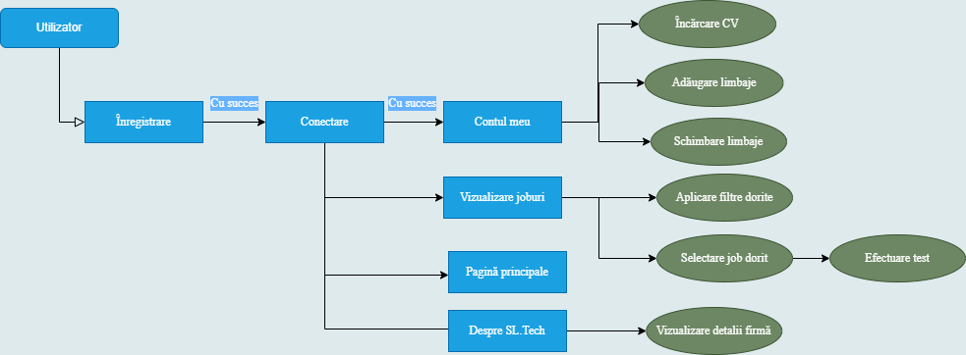
Fig.5.1 – Diagramă utilizator

Utilizator trebuie prima dată să își creeze un cont, pentru a putea să se conecteze pe site. Dacă câmpurile din pagina de înregistrare nu sunt completate corespunzător acesta va primi mai multe mesaje de avertizare (nume de utilizator folosit, email utilizat sau număr de telefon deja existent). Dacă acesta reușește să creeze un cont cu succes, va fi dus automat către pagina de logare. Dacă deține deja un cont de utilizator, prin simpla apăsarea a butonului “Conectare” va fi redirecționat către pagina din care se poate conecta.

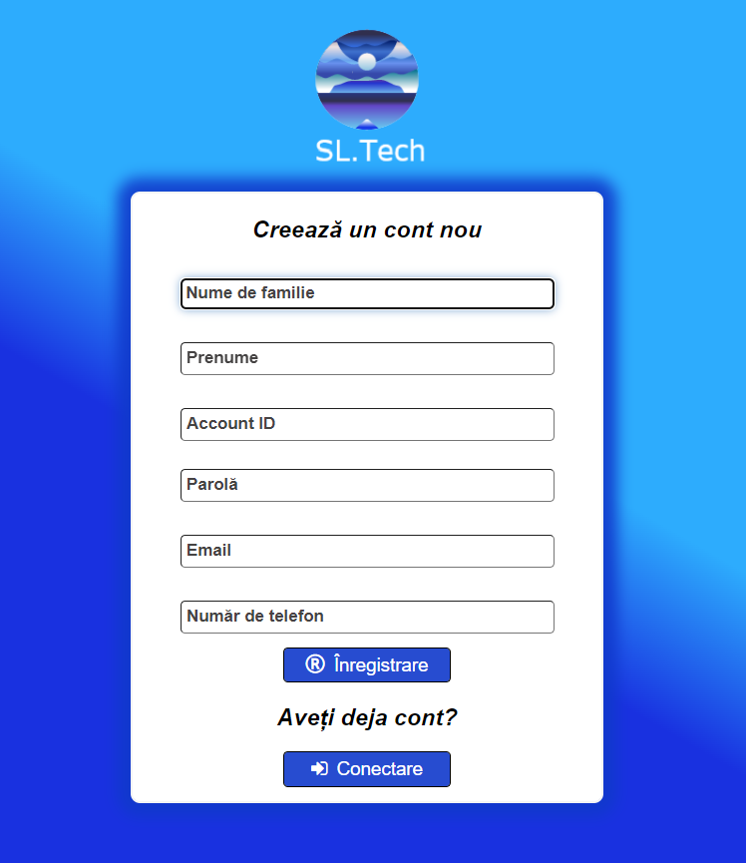
Fig.5.2 – Pagina de înregistrare

Logarea este foarte intuitivă, doar trebuie completate datele corect, cu un cont existent și apoi se apasă butonul de “Conectare”. În cazul în care datele nu sunt completate corect, vor fi afișate mesaje de eroare.

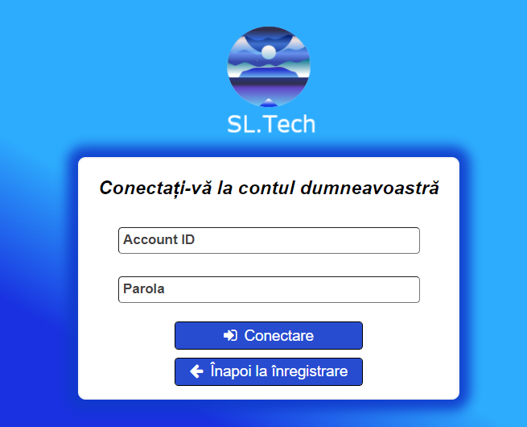
Fig.5.3 – Pagina de conectare

După o conectare realizată cu succes, utilizatorul va fi trimis către pagina principală. Aceasta are pe partea stângă o coloană ce conține patru butoane cu nume sugestive. Apăsarea fiecarui buton duce utilizatorul pe pagina indicată indirect de către denumirea lor. Dacă este aleasa pagina “Contul meu”, utilizatorul își va putea vizualiza detalii ale contului, precum: limbaje cunoscute, email, număr telefon sau CV-ul încărcat.
Pentru a încărca un CV trebuie doar să apese pe “Alege CV”, după care selectează din fereastra apărută, care reprezintă propiul calculator, fișierul dorit. Dacă acesta a fost selectat cu succes se poate încărca printr-o simpla apăsare de buton.

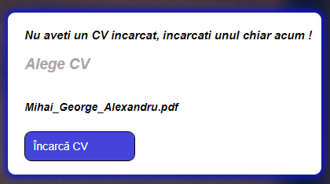
Fig.5.4 – Formă pentru încărcarea CV-ului

Dacă utilizatorul dorește, acesta poate selecta pentru încărcarea pe platforma, un număr de maxim trei limbaje de programare despre care are cunoștințe. Acestea vor fi utilizate mai apoi pentru a-i sugera joburi disponibile care au ca și cerință unul dintre limbajele afișate pe profil. Pentru a încărca limbaje, utilizatorul va selecta o variantă din lista pusă la dispoziție, apoi va apăsa pe butonul de “Adaugă” dacă dorește să o aleagă printre cele trei, iar procesul se poate repeta. Dacă însă a fost adăugat un limbaj pe care dorește să nu îl mai aleaga, poate folosi butonul de ștergere care va elimina ultima variantă din listă. Dacă este ales cel puțin un limbaj, acesta poate fi salvat pe platformă prin apăsarea butonului “Salvează limbajele alese!”.
Pentru procesul de modificare a limbajelor se urmează același procedeu ca și la adăugare.

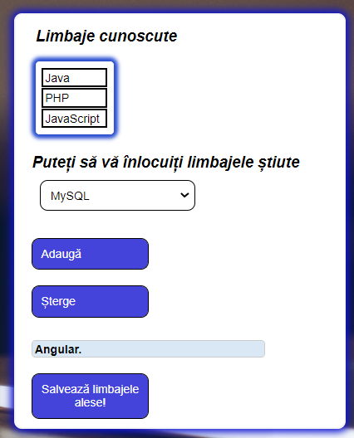
Fig.5.5 – Formă de adăugare/modificare limbaje

În pagina “Vizualizează joburi”, utilizatorul poate să își găseasca postul potrivit pentru calitățile și preferințele sale. Pe pagină sunt generate mai multe liste cu joburi, încadrate în diverse categorii: recomandate, alte joburi sau cele filtrate în funcție de categoria pe care acesta o poate selecta dintr-o listă din susul paginii. Dacă acesta selectează o categorie și apasă butonul de aplicare, se va genera un nou tabel cu joburile dorite.
În dreptul posturilor pentru care deja a fost trimisă o aplicare, va apărea mesajul “Ai aplicat deja la acest job!”. În cazul opus celui anterior prezentat, va apărea un buton sugestiv, prin apăsarea căruia utilizatorul va fi redirecționat către pagina de aplicare.

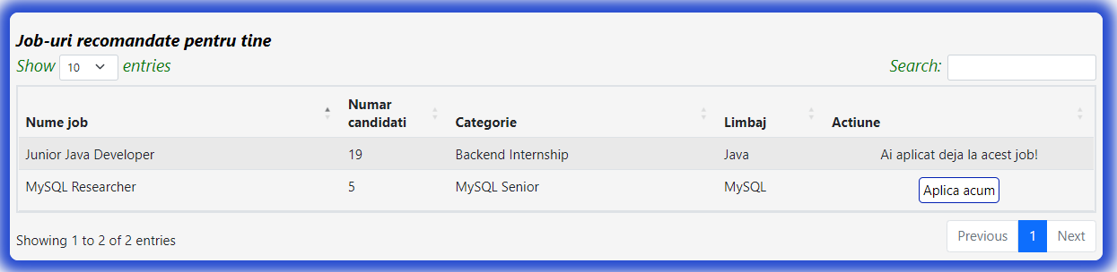
Fig.5.6 – Tabel cu joburile recomandate.

5.2 Ghid admin

7.Bibliografie:
- [1] Evoluția domeniului IT, https://financesonline.com/it-statistics/ , [Accesat 2022];
- [2] Diagramă factori de evoluție domeniul IT, https://financesonline.com/it-statistics/ , [Accesat 2022];
- [3] Proces de recrutare, https://www.apollotechnical.com/recruitment-statistics/, [Accesat 2022];
- [4] Istoria recrutării, https://www.webrecruit.co/blog/recruitment-insights/a-quick-history-of-online-recruitment/ , [Accesat 2022];
- [5] Schemă reprezentativă a evoluției sistemului de recrutare , https://www.jobboardfinder.com/news/the-recruitment-methods-evolution-through-the-history/ , [Accesat 2022];
- [6] Grafic număr membrii LinkedIn, https://99firms.com/blog/linkedin-statistics/#gref , [Accesat 2022];
- [7] Statistică LinkedIn, https://blog.hootsuite.com/linkedin-statistics-business/, [Accesat 2022];
- [8] Statistică Amazon, https://www.repricerexpress.com/amazon-statistics/ , [Accesat 2022];
- [9] Grafic număr angajați Amazon, https://www.statista.com/statistics/234488/number-of-amazon-employees/ , [Accesat 2022];
- [10] Statistică Adobe, https://www.macrotrends.net/stocks/charts/ADBE/adobe/free-cash-flow , [Accesat 2022];
- [11] Grafic număr angajați Adobe, https://photutorial.com/adobe-statistics/ , [Accesat 2022];
- [12] Honeywell, https://www.macrotrends.net/stocks/charts/HON/honeywell/shares-outstanding , [Accesat 2022];
- [13] Grafic număr angajați Honeywell, https://www.statista.com/statistics/970394/revenue-of-honeywell-building-technologies/ , [Accesat 2022];
- [13] Apache Server, https://www.techopedia.com/definition/4851/apache-web-server , [Accesat 2022];
- [14] phpMyAdmin, https://www.javatpoint.com/phpmyadmin , [Accesat 2022];
- [15] MySQL, https://www.tutorialspoint.com/mysql/mysql-introduction.htm , [Accesat 2022];
- [16] HTML, https://www.tutorialspoint.com/mysql/mysql-introduction.htm , [Accesat 2022];
- [17] JavaScript document, https://developer.mozilla.org/en-US/docs/Learn/JavaScript/First_steps/What_is_JavaScript , [Accesat 2022];
- [18] Utilizare JavaScript , https://www.codecademy.com/resources/blog/what-is-javascript-used-for/ , [Accesat 2022];
- [19] CSS, https://devmountain.com/blog/what-is-css-and-why-use-it/ , [Accesat 2022];
- [20] Bootstrap, https://www.hostinger.com/tutorials/what-is-bootstrap/ , [Accesat 2022];
- [21] PHP, https://www.phptutorial.net/php-tutorial/what-is-php/ , [Accesat 2022];

